2024年11月29日
PRESS INFORMATION
報道関係者 各位
株式会社ノジマ

ノジマ上場30周年記念！
感謝をこめて30億円分売り尽くしセール開催！

株式会社ノジマ（神奈川県横浜市、代表執行役社長 野島廣司）は、1994年12月より日本証券業協会に株式店頭登録、2016年に市場第一部、2021年にはプライム市場への上場を達成し、このたび2024年12月6日（金）で上場30周年を迎えます。これもひとえに、多くのお客様のご支援の賜物と心より感謝申し上げます。

その感謝の気持ちをこめて、ノジマでは2024年11月30日（土）より、「上場30周年記念セール」を実施いたします。

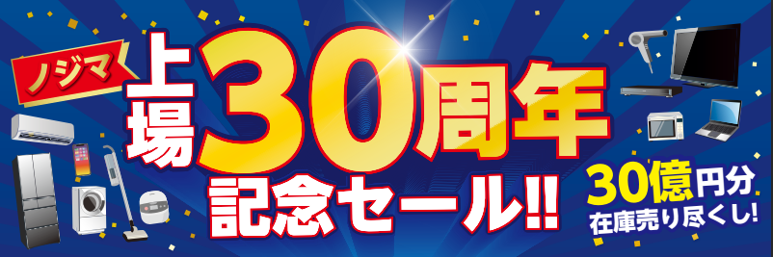

【セール内容】
期間：2024年11月30日（土）～2024年12月31日（火）

・30億円分売り尽くし！特価商品をご用意
・ご購入金額に応じてノジマポイント最大30,000円分還元！
・抽選でグアム旅行が当たる！プレゼントキャンペーン

対象店舗：ノジマ全店
対象店舗一覧はこちら：https://www.nojima.co.jp/shop/
キャンペーンサイト：https://www.nojima.co.jp/campaign/overseas_trip/
※各特典はモバイル会員様限定、当社指定条件に限ります。一部対象外商品がございます。
※他キャンペーンと併用できない場合がございます。

ノジマはこれからも、より一層お客様に喜ばれ、社会や地域に貢献する企業となるべく努力してまいります。今後とも、何卒ご支援ご愛顧を賜りますようお願い申し上げます。

＜取材に関するお問い合わせ窓口＞
株式会社ノジマ 広報担当
Ｅ-Mail：pr@nojima.co.jp

